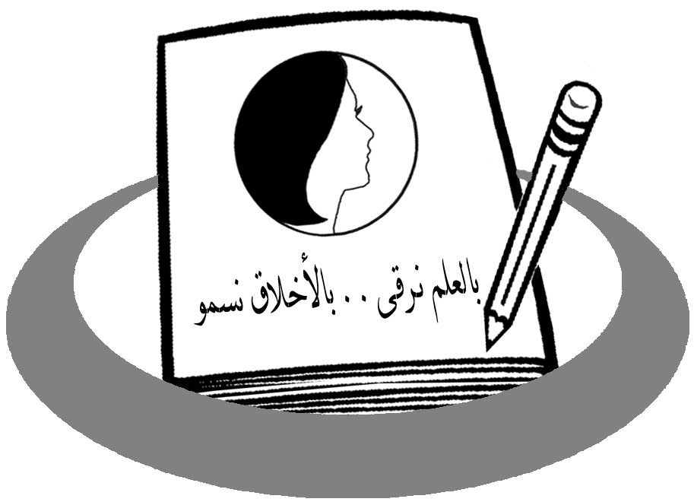
وزارة التربية والتعليم منطقة رأس الخيمة التعليمية

مدرسة المنار الخاصة مــشــروع الرياضيات

الهندسة

عمل الطالبات: ؟؟؟؟؟؟؟؟؟؟؟

اشراف المعلمة: ؟؟؟؟

الموضوع | الصفحة
الواجهة | صـ 1
الفهرس | صـ 2
المقدمة | صـ3
الجانب النضري | صـ4 ← صـ 15
الجانب العملي | صـ 16
الخاتمة | صـ 17
المصادر و المراجع | صـ 18

منذ قرون عديدة استخدم الفنانون بساطة الدائرة و رونقها في التزيين . فبعضهم صنع أنماطا في الدائرة مستفيدا من عدم وجود بداية أو نهاية لها . و البعض الآخر استفاد من كثرة خطوط التناظر فيها لينتج بصريات مرئية.

ويسعدنا معلمتي العزيزة بأن نقدم إليك هذا المشروع بعنوان:(أهمية الدائرة في تصميم الزينة). آملين بأنه سوف ينال إعجابك وأنه استوفى جميع الشروط المطلوبة فيه.

تعرّف الهندسة

الهندسة كمصطلح بدأ مع معرفة البشرية للأشكال المنتظمة كالمستقيم والمنحني فظهر ما يعرف بعلم الهندسة (Geometry) والتي تعرف بأنها تلك العلوم التي تجعلنا نتحرى خواص المساحة بمصطلحات الأشكال المستوية –ذات البعدين-، والأشكال الصلبة –ذات ثلاثة أبعاد-. ويمكننا استخدام التقنيات الهندسية لرسم خط ذي طول محدد وتنصيف خط وتنصيف زاوية وتشكيل مثلث وحساب مساحة الكرة. إن كثيراً من الأجسام التي نشاهدها حولنا قد صممت باستخدام الهندسة، وإن رسم الخرائط ومسح الأراضي والتخطيط والفن المعماري ودوائر الكومبيوتر الكهربائية تعتمد جميعها على الهندسة في استخدامها الدقيق للزوايا والأشكال والأحجام. لقد وضعت مبادئ الهندسة من قبل الرياضي اليوناني أقليدس (عام 330ق.م-275ق.م)(5).
وعلم الهندسة عموماً هو دراسة مختلف أنواع الأشكال وصفاتها ، كما أنها دراسة علاقة الأشكال والزوايا والمسافات ببعضها ، وتنقسم الهندسة البسيطة إلى جزأين : الهندسة المستوية والهندسة الفراغية ، وفي الهندسة المستوية تدرس الأشكال التي لها بعدين فقط ، أي التي لها طول وعرض ، أما الهندسة الفراغية فتدرس الهندسة في ثلاثة أبعاد ، وتتعامل مع مفرغات مثل متوازيات المستطيلات ، والمجسمات الأسطوانية ، والأجسام مخروطية الشكل ، والأجسام الكروية ، الخ ... أي مع الأشكال التي لها طول وعرض وسمك ، ويمكن وضع تقسيم لأنواع هذا العلم بالترتيب أدناه:
1.الهندسة : Geometry فرع من الرياضيات يبحث في النقط والخطوط والزوايا والسطوح والمجسمات من حيث قياسها وخصائصها وعلاقة بعضها ببعضها الآخر. أقسامها كثيرة منها: الهندسة المستوية، الهندسة الفراغية، الهندسة الكروية، الهندسة التحليلية. يضاف إلى هذه الأقسام الهندسة الوصفية وهي تعنى بإعادة تمثيل الأشكال الفراغية بأخرى مستوية وتعتبر ذات أهمية خاصة بالنسبة إلى فن العمارة.
2.الهندسة التحليلية : Analytic Geometry فرع من الهندسة تجري فيه دراسة العلاقات الهندسية بين المنحنيات المختلفة عن طريق علاقات جبرية بين معادلات تمثل تلك المنحنيات منسوبة إلى إحداثيات معينة. اكتشفها كل من رينيه ديكارت وبيير دو فيرما بمعزل عن الآخر
3.الهندسة الفراغية : Solid Geometry فرع من الهندسة يبحث في الأشكال المجسمة كالمخاريط والمكعبات.
4.الهندسة الكروية : Spherical Geometry فرع من الهندسة يعنى بدراسة الأشكال المرسومة على سطح كرة.
5.الهندسة المستوية : Plane Geometry فرع من الهندسة يبحث في الأشكال الواقعة في مستوى Plane واحد. وهذه الأشكال قد تكون خطوطا أو زوايا أو مثلثات مستوية أو دوائر أو مضلعات إلخ.
إذن فالهندسة كعلم هي عملية رياضية تتعلق بالزوايا والخطوط وحساباتها. أما المصطلح الحديث للهندسة والخاص بتطبيقات التقانات والصناعات فقد تعمق بشكل مفصل وأصبح يخص حقول الفيزياء والكيمياء المختلفة، كالكهرباء والإلكترون والذرة والميكانيك والطاقة وغيرها.
أما مصطلح الهندسة في المفهوم الإسلامي فنجد أن العقيدة الإسلامية مبنية على أن الله تعالى هو الخالق البارئ لكل شيء في السموات والأرض من أكوان وأفلاك ومخلوقات حية وجمادات وغيرها وأنه يدبر الأمر في السموات والأرض. وكلمة المدبر وكذلك المهيمن والخالق والبارئ والقاهر وغيرها من أسمائه الحسنى وصفاته الجليلة التي تعطي معنى الملك الكامل والمسؤولية الكاملة عن تدبير أمور الحياة للعباد من الجن والأنس وكذلك الحيوان والنبات، وأن كل ما نقوم به من تصريف لأمور الخلق والحياة بعمل المخترعات والابتكارات التقنية إنما هي محاكاة لما حولنا من خلق. وحيث إن مفهوم الهندسة اصطلاحا تعني التدبير والترتيب نجد أن الإسلام أول من ثبت هذا الأمر والمفهوم بالصيغة الشمولية العامة للهندسة.
ومن خلال بحوث هذه الصفحة الخاصة بالسبق القرآني الرائع في علوم وتقنيات وثوابت وفروع الهندسة المختلفة سيجد القارئ الكريم العجب العجاب من روعة هذا الدين وكيف انه لم يترك صغيرة ولا كبيرة إلا أحصاها

تاريخ علم الهندسة

الهندسة هي دراسة مختلف أنواع الأشكال وصفاتها ،
كما أنها دراسة علاقة الأشكال والزوايا والمسافات ببعضها ،
وتنقسم الهندسة البسيطة إلى جزأين :
الهندسة المستوية والهندسة الفراغية ،
وفي الهندسة المستوية تدرس الأشكال التي لها بعدين فقط ، أي التي لها طول وعرض ،
أما الهندسة الفراغية فتدرس الهندسة في ثلاثة أبعاد ، وتتعامل مع مفرغات مثل متوازيات المستطيلات ، والمجسمات الأسطوانية ، والأجسام مخروطية الشكل ، والأجسام الكروية ، الخ ... أي مع الأشكال التي لها طول وعرض وسمك .
أصبحت الهندسة جزءا أساسيا من العلوم المعاصرة لا يمكن إحراز أي تقدم بدونها.
فهل تعرفون كيف اكتشفت الهندسة؟
أصل كلمة هندسة باللغة الإنكليزية (جيومتري) يعود إلى لغة الإغريق القديمة ، وهي تتكون من كلمتين : "جيو" ومعناها الأرض ، "متري" ومعناها قياس ،
وهكذا كانوا من أوائل الذين اكتشفوا الهندسة ، ففي كل سنة كان نهر النيل يفيض فيغرق الأرياف ، مما كان يؤدي إلى إزالة علامات الحدود بين تقسيمات الأرض المختلفة ، وكانوا لذلك بحاجة إلى طريقة ما لإعادة قياس قطع أراضهم ، فصمموا طريقة لوضع علامات للأراضي بمساعدة القوائم والجبال ، وكانوا يضعون قائم في الأرض في مكان مناسب ، وكان قائم أخر يوضع في مكان أخر ، ثم يوصل القائمان بحبل يحدد الحدود ، وبوصل قائمان آخرين كانت المساحة تعلم كموقع للزراعة أو للبناء .
وفي البداية كانت كل الهندسة تعتمد على الحدس والبديهة ، لكن معلما إغريقيا كان اسمه طاليس انكبَّ في عام (600) قبل الميلاد على إثبات المبادئ الهندسية بطريقة علمية ،
وفي الهندسة تدعى الحقيقة " نظرية " واكتشف طاليس إثباتات لبعض النظريات فوضع بداية للهندسة الوصفية .
لكن اقليدس الإسكندري كان هو الذي منح الهندسة وضع العلم ،
ففي عام (300) قبل الميلاد تقريبا جمع اقليدس كل النتائج الهندسية التي كانت معروفة حتى ذلك الوقت ، ثم نظمها بطريقة منهجية في سلسلة من (13) كتابا ، و أطلق على هذه الكتب اسم " المبادئ " ، وقد استخدمها العالم كافة قرابة (2000) ألفي عام في دراسة الهندسة ،
وتطورت هندسة اقليدس على هذه المبادئ ، ومع مرور الزمن طور رياضيون مختلفون فروعا أخرى للهندسة ،
ونحن في الوقت الحاضر ندرس أنواعاً كثيرة من الهندسة مثل الهندسة التحليلية ، وهندسة المثلثات ، وهندسة منكوفسكي (ذات الأبعاد الأربعة) ، والهندسة الّلا إقليدية ، والهندسة الاسقاطية .
إننا نستخدم مبادئ الهندسة في كل حياتنا المعاصرة ، لوضع التصاميم والديكورات في المعمار والمناظر الطبيعية والحدائق ، هذا بالإضافة إلى أن الكثير من الأدوات التي يستخدمها المساحون مثل البوصلة والسدسية والمزولة و غيرها لها علاقة بالهندسة .

قوانين ونظريات الهندسة المستوية
*المثلثات:
(1) منصف زاوية الرأس بمثلث متساوي الساقين ينصف ايضاً القاعدة ويكون عامودي عليها.
(2) بالمثلث – يقابل الاضلاع المتساوية زوايا متساوية, والعكس صحيح.
• اذا كان المثلث هو مثلث متساوي الساقين إذاً الزوايا المجاورة للقاعدة متساويتين.
• جملة عكسية): اذا كان بالمثلث زاويتين متساويتين إذاً المثلث هو مثلث متساوي الساقين.
(3) بالدالتون (الدالتون هو مثلث متساوي الساقين مزدوج), المستقيم الواصل بين زوايا الرأس في المثلثات المتساوية الساقين ينصف زوايا الرأس, وينصف القطر الثاني ويكون عامودي عليه.
(4) الزاوية الخارجية في المثلث اكبر من أي زاوية داخلية ما عدا المجاورة لها. (وتساوي مجموع الزاويتين الداخليتين غير المجاورة لها) .
(5) بالمثلث – يقابل الزاوية الكبيرة في المثلث الضلع الكبير. والعكس صحيح .
(6) مجموع أي ضلعين في المثلث اكبر من الضلع الثالث, والفرق بين أي ضلعين اصغر من الضلع الثالث.
(7) تطابق المثلثات:
(أ‌) يتطابق المثلثين اذا تساويا بضلعين والزاوية المحصورة بينهما (ض, ز, ض).
(ب‌) يتطابق المثلثين اذا تساويا بضلع والزاويتين المجاورتان له (ز,ض,ز) .
(ت‌) يتطابق المثلثين اذا تساويا بالثلاثة اضلاع (ض,ض,ض).
(ث‌) يتطابق المثلثين اذا تساويا بضلعين والزاوية المقابلة للضلع الكبير من بينهما (ض,ض,ز).
(8)
(أ) في المثلث المتساوي الساقين المتوسطان للساقين متساويين. (المتوسط للضلع هو المسنقيم الذي يخرج من احد رؤوس المثلث وينصف الضلع المقابل له ) انصاف الكميات المتساوية متساوية.
(ب) بالمثلث المتساوي الساقين الارتفاعات على الساقين متساوية.
(ج) منصفات زوايا القاعدة في المثلث المتساوي الساقين متساوية .
** خطوط متوازية:
(9) اذا اعطيا خطين مستقيمان قطعهما مستقيم ثالث ينتج زوج من:
زوايا متناظرة متساوية او زوايا متبادلة متساوية او زوايا على نفس الجهة من القاطع اللتان مجموعهما يساوي 180.
كان المستقيمان متوازيان.
(10) اذا قطع مستقيم ثالث مستقيمين متوازيين اثنين ينتج:
(أ‌) الزوايا المتناظرة متساوية.
(ب‌) الزوايا المتبادلة متساوية
(ت‌) مجموع الزوايا التي على نفس الجهة من القاطع يساوي 180.
(11)
(أ) زوايا التي ساقيهما متوازية بالتلائم هي متساوية ومكملة ل 180. (أي لدينا زاويتين ساقين هذين الزاويتين متوازيين بالتلائم اذا هاتين الزاويتين متساويتين و مجموعهما يساوي 180)
(ب) زوايا التي ساقيهما معامدة بالتلائم هي متساوية ومكملة لـ 180.
(12) مجموع الزوايا الداخلية للمثلث مساوية لـ 180.
(13) الزاوية الخارجية في المثلث مساوية لمجموع الزاويتين الداخليتين ما عدا الزاوية المجاورة لها.(ملاحظة : كل زاوية خارجية بالمثلث تكمل الزاوية الداخلية الملتصقة بها لـ 180)
(14) مجموع الزوايا الداخلية لمضلع له n اضلاع هو : 180 * (n-2)
ملاحظات :
(أ‌) مجموع كل الزوايا الخارجية بكل مضلع يساوي 180 .
(ب‌) اذا كان المضلع منتظم اذاً كل زواياه متساوية ولذلك كل زواياه تساوي : (180/n) * (n-2)
للتذكير : بالمضلع كا واحدة من الزوايا اصغر من 180 .
أشكال رباعية :
(15) تعريف متوازي الاضلاع :
هو شكل رباعي فيه كل ضلعين من متقابلين متوازيين .
(16) شكل رباعي الذي فيه كل ضلعين متقابلين متساويين هو متوازي اضلاع. (جملة عكسية : بمتوازي الاضلاع كل ضلعين متقابلين متساويين)
(17) شكل رباعي الذي فيه ضلعان متقابلين متوازيان ومتساويان هو متوازي اضلاع .
(18) اقطار متوازي الاضلاع ينصف احدهما الاخر. ( جملة عكسية : في شكل رباعي اقطاره تنصف بعضها البعض اذا هو متوازي اضلاع)
((19
(أ) اقطار المستطيل متساوية . (والعكس : متوازي اضلاع الذي فيه اقطار متساوية هو مستطيل) .
ملاحظة : ( اذا كانت اقطار شكل رباعي متساوية ومنصفة لبعضها البعض اذا هذا الشكل الرباعي هو مستطيل).
(ب) اذ بمتوازي الاضلاع احدى الزوايا تساوي لـ 90 درجة اذا متوازي الاضلاع هو مستطيل .
(20)
(أ) الاقطار بالمعين تنصف زوايا المعين , (والعكس : متوازي الاضلاع الذي اقطاره منصفة لزواياه هو معين )
(ب) الاقطار بالمعين تعامد بعضها البعض . (والعكس: متوازي اضلاع الذي اقطاره معامدة لبعضها هو معين.
(21) شبه المنحرف المتساوي الساقين اقطاره مساوية لبعضها والزاويتين المجاورتين لكل قاعدة متساويتين.
(22)
(أ) بمثلث قائم الزاوية وبه زاوية حادة مساوية لـ 30 درجة العامود القائم المقابل لهذه الزاوية يساوي نصف الوتر .
(ت‌) اذا بمثلث قائم الزاوية احد الاضلاع القوائم يساوي نصف الوتر , اذا اذا الزاوية المقابلة للضلع القائم تساوي 30 درجة .
(23)
(أ) بمثلث قائم الزاوية المتوسط للوتر يساوي نصف الوتر.
(ب) اذا بالمثلث المتوسط للضلع يساوي نصفه اذا المثلث هو مثلث قائم الزاوة (جملة عكسية) .
(24) القطع المتوسط بالمثلث (القطعة التي توصل وسط ضلعين في المثلث) هو موازي للضلع الثالث ويساوي نصفه.
(25) قطعه التي تنصف ضلع بالمثلث, وتوازي للضلع الثاني – ينصف الضلع الثالث. (جملة عكسية لرقم 24)
(26)
(أ) قطع متوسط بشبه المنحرف موازي للقاعدتين ومساوي لنصف لمجموعهما.
(ب) القطعه المنصفه للساق بشبه منحرف وموازية لقاعدتي شبه المنحرف تنصف ايضاً الساق الثاني لشبه المنحرف .
(27) نقاط الالتقاء لاثنين من المتوسطات بالمثلث يقسم كل متوسط لقسمين حيث ان القسم الخارج من زاوية الراس يكون ضعفي القسم الاخر. (اي يقسم كل مستقيم بنسبة 1:2)
القسم الثاني :
الدائرة
الاوتار والزوايا بالدائرة :
(1)
(أ) نصف القطر العامودي على الوتر بالدائرة ينصفه .
(ب) جملة عكسية : نصف القطر الذي ينصف الوتر يكون عامودي عليه.
(2)
(أ)الاوتار المتساوية بالدائرة تبقى بابعاد متساوية عن مركز الدائرة .
(ب) جملة عكسية : اذا ابعاد الاوتار عن مركز الدائرة متساوية فان الاوتار متساوية.
((3
(أ) اذا تباينت الاوتار في الدائرة تباين ابعادها عن المركز . (بحيث ان اكبرها هو اقربها عن المركز).
(ب) جملة عكسية : الوتر الاقرب من مركز الدائرة هو الاكبر.
• الزاوية المحيطية: هي الزاوية التي رأسها على المحيط واضلاعها هم اوتار الدائرة.
• الزاوية المركزية: هي زاوية التي رأسها في مركو الدائرة واضلاعها انصاف اقطار في الدائرة.
(4) الزاوية المحيطية في الدائرة تساوي نصف الزاوية المركزية الواقعة على نفس الوتر.
(5)
(أ) يقابل الزوايا المركزية المتساوية في الدائرة اوتار متساوية (اقواس متساوية) في نفس الدائرة او في الدوائر المتساوية نفس طول القطر ونصف القطر.
(ب) جملة عكسية : يقابل الاوتار المتساوية زوايا مركزية متساوية .
(6)
(أ) يقابل الزوايا المحيطية المتساوية في نفس الدائرة اقواس متساوية و اوتار متساوية .
(ب) جملة عكسية : على اقواس متساوية بالدائرة ينتج زوايا محيطية متساوية .
جملة عكسية : على اوتار متساوية بالدائرة تكون الزوايا المحيطية او الزوايا المركزية مجموعهما 180.
* النظريات (5), (6) تتحقق اذا كانت الزوايا بنفس الدائرة او بدائرتين منفردتين متساويتين (لهما نفس نصف القطر)
(7)
(أ) الزاوية المحيطية الواقعة على القطر تساوي 90 درجة .
(ب) جملة عكسية : الزاوية المحيطية التي تساوي 90 درجة تكون مقابلة للقطر في الدائرة .
(8) قوس الدائرة هي المحل الهندسي للنقطة التي يُرى منها الوتر , التي تكون عليه , بنفس الزاوية .
(9) الزاوية المحصورة بين وترين اللذان يتقاطعان بداخل الدائرة (زاوية داخلية) تساوي نصف مجموع الاقواس المحصورات بين ضلعي الزوايا وامتدادهن.
(10) الزاوية المحصورة بين وترين اللذان امتداددهما يتقاطعان خارج الدائرة (زاوية خارجية) يساوي نصف الفرق بين الاقواس اللمنقسمان من الدائرة بواسطة اضلاع الزوايا.
مــــــــــــــماس الدائـــــــــــــــــرة :
(11)
(أ) المماس للدائرة عامودي على نصف القطر في نقطة التماس .
(ب) جملة عكسية : المستقيم العامودي على نصف القطر في طرفه يكون مماس للدائرة .
(12) المماسان الخارجان من نفس النقطة متساويان.
(13) الزاوية المحصورة بين مماس ووتر مشتركان في نقطة تساوي الزاوية المحيطية الواقعة على نفس الوتر من الجهة الثانية.
مضلعات تحصر دائرة ومضلعات تنحصر في دائرة :
14) )
(أ) الشكل الرباعي الذي يحصر دائرة فيه مجموع كل ضلعين متقابلين متساويين .
(ب) جملة عكسية : شكل رباعي الذي فيه مجموع كل ضلعين متقابلين متساويين يمكن ان ينحصر في دائرة .
(15)
(أ) في الشكل الرباعي المحصور داخل دائرة مجموع كل زاويتين متقابلتين متساوي ويساوي 180 درجة .
(ب) جملة عكسية : شكل رباعي الذي فيه مجموع كل زاويتين متقابلتين متساوي ويساوي 180 درجة يمكن حصره داخل دائرة .
(16) كل مضلع منتظم يمكن حصره داخل دائرة ويمكن حصر دائرة داخله وللدائرتين نفس المركز.
دائــــــــــــــرتين :
(17) الدائرتين التي تشترك في نقطة واحده تسمى دائرتين متماستين والمستقيم الواصل بين مركزي الدائرتين يسمى بخط المركزين ويمر من نقطة التماس .
(18) خظ المركزين لدائرتين متقاطعتين يكون عامودي على الوتر المشترك وينصفه
المحلات الهندسية و نقاط خاصة بالمثلث :
(1) العامود المتوسط لقطعة معينة هو المحل الهندسي لجميع النقاط التي تبعد بابعاد متساوية عن اطراف القطعة .
(2) الاعمدة المتوسطة في المثلث تلتقي في نقطة واحدة وهذه النقطة تسمى مركز الدائرة التي تحصر المثلث.
(3) الارتفاعات الثلاثه بالمثلث تلتقي بنقطة واحدة (لكن هذه النقطة غير معرفة بالمثلث)
(4) منصف الزاوية هو المحل الهندسي لجميع النقاط التي تبعد بابعاد متساوية عن ساقي الزاوية.
(5) منصفات الزوايا الثلاثة في المثلث تلتقي في نقطة واحدة وهذه النقطة تسمى مركز الدائرة المحصورة داخل المثلث.
مكان مركز الدائرة التي تحصر مثلث حسب نوع المثلث :
نظرية عامة :
نقطة تلاقي الاعمدة المنصفة لاضلاع المثلث تمثل مركز الدائرة التي تحصر المثلث .
*في مثلث حاد الزاوية الاعمدة المنصفة الثلاثة تلتقي بمركز الدائرة بداخل المثلث.
** في مثلث قائم الزاوية ثلاثة الاعمدة المنصفة تلتقي بمركز الدائرة الموجودة في وسط الوتر (في هذه الحالة, وتر المثلث = قطر الدائرة).
*** في مثلث منفرج الزاوية الاعمدة المنصفة الثلاثة تلتقي بمركز الدائرة الموجوده خارج المثلث.

الأهداف:
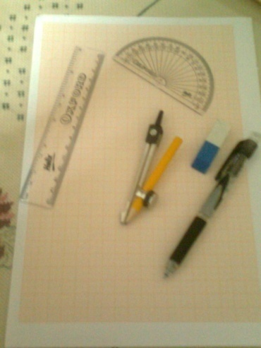
اكتشاف بعض التقنيات المستخدمة خلال العصور الماضية لإنتاج الفن الدائري عندما استخدم الفنانون الدائرة كأفضل طريقة لبلوغ أهدافهم في التزيين.
الأدوات:
- مسطرة و منقلة و فرجار.
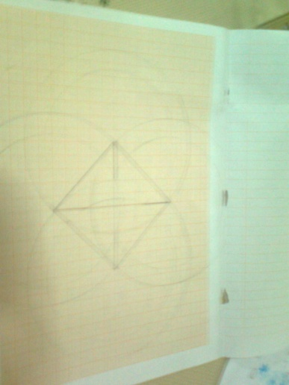
- قلم رصاص و أقلام تلوين.
- ورقة بيانية وممحاة.
الخطوات:
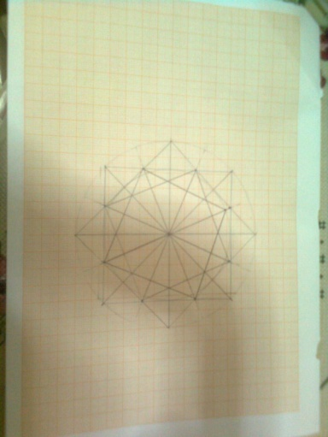
- نقوم بتنفيذ ما طلب في صفحة المشروع من خطوات في السؤالين أ و ج .
- نقوم بتلوين الرسوم.
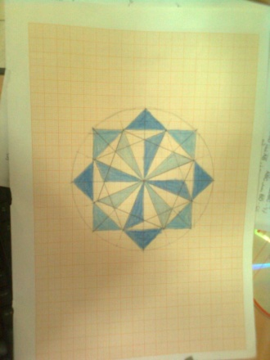

لقد تعلمنا من هذا المشروع معلومات مهمة عن كيفية استخدام الدائرة في تصميم الزينة.
وفي الختام نتمنى أن يكون المشروع قد نال إعجابكم ، وأنه قد استوفى جميع الشروط المطلوبة فيه.

المصادر و المراجع

http://ar.wikipedia.org/wiki

http://www.alnayfat.net/vb/t12575.html

http://www.schoolarabia.net/math/general_math/level4/analytical_geometry/analytical_geometry_1.htm

